Аналитическая справка мониторинга профессиональных
предпочтений и склонностей обучающихся 6-11 классов
в МБОУ «Гимназия №3».
Одним из направлений работы по социальной адаптации детей, в том числе детей с ОВЗ, подготовке их к взрослой жизни и развитию личностных особенностей является профессиональное самоопределение учащихся с 1 по 11 класс.
Участие:
- Всероссийский проект «ПроеКТОрия» (1-11 классы). Охват учащихся 100%, в том числе дети с ОВЗ - 7 чел.
Цель: информирование учащихся о направлениях профессиональной деятельности человека.
- Всероссийский проект «Билет в будущее» (8-10 классы). Охват учащихся 159 чел. в том
числе дети с ОВЗ – 2 чел.
Цель: проведение мониторинга учащихся в области профессиональной ориентации и
знакомство с направлениями профессий.
- Республиканский проект «Профессионалитет» (6-11 классы). Охват учащихся 504 чел., в том
числе дети с ОВЗ -5 чел.
Цель: информирование учащихся об учебных заведениях РБ.
- Участие в Республиканском фестивале профессионального самоопределения «Профсреда».
- Участие в Днях открытых дверей.
- Проведение профориентационных мероприятий «Профсоюзные уроки» (1-4 кл, 11 кл.). Охват
учащихся 1- 4 классы - 546 чел., 11 кл. – 49 чел., в том числе дети с ОВЗ – 1 чел.
- Участие в бессрочном бесплатном профориентационном онлайн-проекте “Фоксфорд” (4-11 кл.). Охват учащихся 224 чел., в том числе дети с ОВЗ -2 чел.

В рамках внеурочной деятельности с учащимися 5-11 классов в течение учебного года проводилась работа по программе «В мире профессий». В начале учебного года была составлена программа внеурочной деятельности на 34 часа, и занятия реализуются в течение учебного года.
Внеурочные занятия посещают и учащиеся с ОВЗ (7 чел.).
Для того, чтобы профориентационная работа в учреждении была интересной и эффективной для учащихся, в том числе для учащихся с ОВЗ были организованы: Дни открытых дверей в учебных заведениях города: «ОНК», экскурсии на предприятия города: МУП «Центр занятости населения», МУП Семья; музей в учреждении ПДН.
Для просвещения учащихся оформлялись и распространяются буклеты с информацией о колледжах, составлены статьи о проведённых мероприятиях на сайт ОУ с тематикой «Моя будущая профессия».
Стали традиционными классные часы по профориентации, проводимые в классных коллективах начиная с начальной школы, где учащиеся знакомились с миром профессий.
Также, учащиеся 1-11 классов стали участниками Всероссийского проекта «ПроеКТОрия». Встречи проводились в формате онлайн по расписанию проекта.
Основные направления классных часов: информирование о мире профессий, знакомство с учебными заведениями республики, развитие сплочённости и коммуникативных качеств, формирование основ ЗОЖ, профилактика конфликтов, буллинга в детском коллективе и негативного влияния сети Интернет, повышение и личностный рост, профилактика тревожности при сдаче ГИА.
2) Выступления на педагогических советах по таким направлениям, как просвещение в вопросах общения с подростками и родителями.
Приложение 1.
Дни открытых дверей.
- Участие в дне открытых дверей Военной академии ВКО имени Маршала Советского Союза Г.К. Жукова (г.Тверь) в онлайн-формате на канале YouTube.
15 октября 2022 года в 10 часов 00 минут.
3 декабря 2022 года в 10 часов 00 минут.
11 февраля 2023 года в 10 часов 00 минут.

Количество детей, принявших участие в дне открытых дверей
8 кл. | 9 кл. | 10 кл. | 11 кл. | Дети – инвалиды и с ОВЗ
0 | 23 | 26 | 2 | 0

- Участие в дне открытых дверей ФГБОУ ВО «Уфимский государственный нефтяной технический университет» 12.11.2022 г. (офлайн).
Количество человек, принявших участие в мероприятии «День открытых дверей» | Из них, обучающиеся с ОВЗ
2 | 0

- Участие Дне открытых дверей Высшей школы государственного аудита Московского государственного университета имени М.В.Ломоносова
Мероприятие проходило в дистанционном формате:
06 НОЯБРЯ 2022 г. (воскресенье) в 13 часов 00 минут.
Количество детей, принявших участие в дне открытых дверей
8 кл. | 9 кл. | 10 кл. | 11 кл. | Дети – инвалиды и с ОВЗ
0 | 14 | 16 | 3 | 1

- Участие в Дне открытых дверей Поволжского института (филиал) федерального государственного образовательного учреждения высшего образования «Всероссийский государственный университет юстиции (РПА Минюста России)» в г. Саратове в режиме онлайн при помощи лицензионной версии к платформе Zoom.
25 ноября 2022. Время 17:00 (время саратовское)
- декабря 2022. Время 17:00 (время саратовское).

Количество детей, принявших участие в дне открытых дверей
8 кл. | 9 кл. | 10 кл. | 11 кл. | Дети – инвалиды и с ОВЗ
0 | 2 | 8 | 1 | 1

- Участие в Дне открытых дверей Уфимского юридического института МВД России в формате видеоконференцсвязи. 18 января 2023 года с 11.00 ч.
Количество детей, принявших участие в дне открытых дверей
8 кл. | 9 кл. | 10 кл. | 11 кл. | Дети – инвалиды и с ОВЗ
0 | 23 | 26 | 2 | 0

Приложение 2.
Мероприятия по профориентации.
1. Акция «Цифровой помощник для выбора профессии», 08.09.2022г.
Класс | Количество зарегистрированных | Учитель
8а | 20 | Хафизова С.А.
8б | 27 | Лунева Г.М.
8в | 25 | Билалова А.В.
9а | 18 | Шварц Ж.П.
9б | 11 | Нуриева Г.З.
9в | 22 | Новикова О.А.
9г | 18 | Насрыева Л.Р.
10а | 13 | Шайдуллина А.Р.
10б | 22 | Миндуллина А.И.
11а | 4 | Вигонт Е.П.
11б | 12 | Хусниярова Л.Н.

2. Участие МБОУ «Гимназия № 3» в Республиканском фестивале профессионального самоопределения «Профсреда» 27 января 2023 г.

Общее количество участников, принявшие участие в Фестивале |  | ЧИСЛО
из них: | Обучающиеся 5-7 классов | 91
из них: | Обучающиеся 8-9 классов | 43
из них: | Обучающиеся 10-11 классов | 44
из них: | Родители | 36
из них: | Обучающиеся с ОВЗ | 5
Привлечено специалистов |  | -
Количество образовательных организаций |  | 1

3. Участие в профориентационной встрече представителей вузов РБ с выпускниками общеобразовательных учреждений в г. Октябрьском Республики Башкортостан
01 февраля 2023г., 12:00ч.
Городской дворец детского и юношеского творчества г. Октябрьского:
Количество выпускников 11 классов –участников платформы №1 – 40 чел.

4. Участие в онлайн-фестивале «День выбора», 5.03.2023 г.

№ п/п | Классы | Количество учащихся, принявших участие | Количество родителей, принявших участие
 | 5 | 11 | 9
 | 6 | 12 | 10
 | 7 | 24 | 0
 | 8 | 36 | 2
 | 9 | 13 | 2
 | 10 | 11 | 3
 | 11 | 7 | 1

- Онлайн -школа “Фоксфорд”.
Ученики принимали участие в онлайн-тесте по адресу https://prof.foxford.ru/

Количество детей, принявших участие
4 кл. | 5 кл. | 6 кл. | 7 кл. | 8 кл. | 9 кл. | 10 кл. | 11 кл. | Дети – инвалиды и с ОВЗ
26 | 62 | 17 | 51 | 12 | 17 | 14 | 25 | 2

- Мероприятия по формированию у учащихся старших классов интереса
к предпринимательской и инвестиционной деятельности, организованных
в течение 2022 года

Наименование мероприятия | Дата проведения | Место проведения | Охват
Внеклассные мероприятия "Успешные предприниматели" в рамках недели предпринимательства 9-11 класс | 21.05.2022 | МБОУ «Гимназия №3» | 175
Посещение мультимедийной профориентационной выставки-практикума «Лаборатория будущего» федерального проекта и цифровой платформы «Билет в будущее». | 10-12.2022 г. | Цифровая платформа «Билет в будущее». | 80
Открытые уроки «Шоу профессий». | В течении 2022 г. | https://vk.com/showprofessions | 400
Онлайн -тест на предпринимательские способности. | 17.03.  2022 г. | https://testometrika.com/business/hired-labor-freelancing-entrepreneurship/ | 98
Онлайн -тест  «Есть ли у вас способности для создания бизнеса?» | 26.10.  2022 г. | https://www.b17.ru/tests/55/ | 45

- Профсоюзные уроки 27.01.2023 г.
Класс |  | Учитель | Дата проведения урока | Численность обучающихся, принявших участие в профсоюзном уроке.
1а |  | Иванова О.Н | 26.11.2022 | 33
1б |  | Захаркина Л.Е. | 26.11.2022 | 34
1в |  | Бояркина А.Ф. | 26.11.2022 | 35
1г |  | Нафикова Г.Н. | 26.11.2022 | 34
2а |  | Черкасова О.В. | 19.11.2022 | 36
2б |  | Вельховская О.Ф. | 19.11.2022 | 35
2в |  | Арсланова С.З. | 19.11.2022 | 36
2г |  | Юсупова Г.И. | 19.11.2022 | 34
3а |  | Мешкова Л.Ф. | 26.11.2022 | 32
3б |  | Григорьева Н.Г. | 26.11.2022 | 34
3в |  | Арсланова С.З. | 26.11.2022 | 28
3г |  | Мухамадиева О.С. | 26.11.2022 | 30
4а |  | Захаркина Л.Е. | 19.11.2022 | 35
4б |  | Романова Е.В. | 19.11.2022 | 26
4в |  | Сафарова Е.Р. | 26.11.2022 | 32
4г |  | Вельховская О.Ф. | 26.11.2022 | 26
4д |  | Валеева Ф.К. | 26.11.2022 | 24
11а |  | Вигонт Е.П. | 19.11.2022 | 25
11б |  | Хусниярова Л.Н. | 19.11.2022 | 24

- Республиканский фестиваль профессионального самоопределения «Профсреда» 01.02.2023 г.
Класс | Учитель | Общее количество учащихся, принявшие участие в Фестивале | Общее количество родителей, принявшие участие в Фестивале
5а | Чернова Э.Р. | 17 | 4
5в | Хайруллина Р.Р. | 16 | 3
5г | Каримова С.М. | 13
6б | Гордеева Т.И. | 11 | 5
6г | Хабибуллина Э.Р. | 14 | 3
8а | Хафизова С.А. |  | 6
8в | Билалова А.В. | 12
9г | Насрыева Л.Р. | 11 | 5
11а | Вигонт Е.П. | 17 | 6

- Всероссийская профориентационная неделя в формате онлайн – марафона «Найди свое призвание» с 17 по 22 октября 2022 г.
Количество детей, принявших участие
8 кл. | 9 кл. | 10 кл. | 11 кл. | Дети – инвалиды и с ОВЗ
75 | 23 | 29 | 35 | 2

- Участие в цифровом уроке о саморазвитии, познании и новом образовании «Профессии будущего 2». Учащиеся 10 кл. – 52 человека, в том числе дети с ОВЗ – 2 чел.
Материалы урока – на сайте https://fondstrana.ru/motivationlessons.
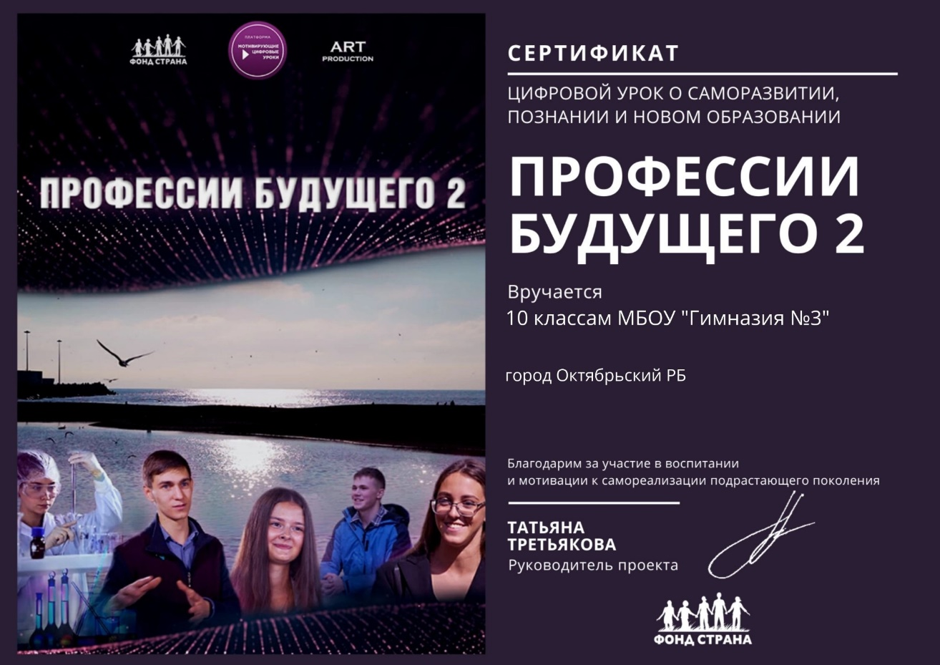

- Профориентационные уроки
Всероссийский профориентационный урок проводился в рамках Всероссийской профориентационной недели. Тематика каждого Урока направлена на раннюю профориентацию школьников и определена с учетом долгосрочного прогноза научнотехнологического развития России до 2030 года. Продолжительность Урока 40-60 минут. В каждый Урок встроены интерактивные элементы – вопросы по теме урока, опрос с целью организации взаимодействия педагога-навигатора с обучающимися.
Профориентационные Уроки, разработанные Фондом гуманитарных проектов, были размещены на Платформе вместе с инструктивно-методическими материалами (ИММ) для самостоятельного проведения Урока в образовательной организации.
Фонд гуманитарных проектов совместно с Московским государственным университетом разработал сценарии проведения профориентационных уроков: для 6-7 классов «Хочу, могу, надо»; для 8-9 классов, где подробно описывается на примере главных героев процесс самоопределения и уровни образования в РФ; для 10-11 классов – рассматривались направления деятельности, портрет профессионала и интервью с профессионалами из разных профессий. Все уроки разработаны с применением игровых методик. В МБОУ «Гимназия №3» были проведены Всероссийские профориентационные уроки, в которых приняли участие – 160 человек, из них:
6-7 классы – 0 обучающихся;
8-9 – 106 обучающихся;
10-11 – 54 обучающихся.
Количество обучающихся с ОВЗ: 2

Перечень площадок проведения профориентационных уроков
№ | Образовательная организация (школа, лицей) | Педагог-навигатор  (в рамках проекта «Билет в будущее» | Дата проведения | Класс | Количество обучающихся
 | МОБУ «Гимназия №3» | Вигонт Елена Петровна | 28.09.2022 | 9 | 12
 | МОБУ «Гимназия №3» | Вигонт Елена Петровна | 01.10.2022 | 9 | 8
 | МОБУ «Гимназия №3» | Вигонт Елена Петровна | 01.10.2022 | 8 | 31
 | МОБУ «Гимназия №3» | Вигонт Елена Петровна | 03.10.2022 | 10 | 27
 | МОБУ «Гимназия №3» | Вигонт Елена Петровна | 08.10.2022 | 9 | 24
 | МОБУ «Гимназия №3» | Вигонт Елена Петровна | 10.10.2022 | 10 | 27
 | МОБУ «Гимназия №3» | Вигонт Елена Петровна | 13.10.2022 | 9 | 22
 | МОБУ «Гимназия №3» | Вигонт Елена Петровна | 15.10.2022 | 9 | 29

График просмотра сериала «Билет в Будущее»
в МБОУ «Гимназия №3»

Класс | Количество учащихся | Учитель | Дата просмотра сериала | Время просмотра сериала
6а | 31 | Гумерова Г.М. | 19.10.2022 | 14:30
6б | 28 | Гордеева Т.И. | 18.10.2022 | 14:30
6в | 33 | Петренко Н.А. | 18.10.2022 | 14:30
6г | 24 | Хабибуллина Э.Р. | 17.10.2022 | 17:05
7а | 31 | Каримова А.И. | 17.10.2022 | 14:30
7б | 33 | Юсупова А.А. | 18.10.2022 | 09:20
7в | 32 | Гарифуллина А.Н. | 19.10.2022 | 14:30
8а | 31 | Хафизова С.А. | 21.10.2022 | 10:10
8б | 27 | Лунева Г.М. | 18.10.2022 | 14:30
8в | 31 | Билалова А.В. | 20.10.2022 | 14:30
9а | 24 | Шварц Ж.П. | 19.10.2022 | 14:30
9б | 23 | Нуриева Г.З. | 17.10.2022 | 14:30
9в | 29 | Новикова О.А. | 17.10.2022 | 14:30
9г | 24 | Насрыева Л.Р. | 18.10.2022 | 14:30
10а | 27 | Шайдуллина А.Р. | 20.10.2022 | 14:30
10б | 26 | Миндуллина А.И. | 19.10.2022 | 14:30
11а | 25 | Вигонт Е.П. | 17.10.2022 | 14:30
11б | 25 | Хусниярова Л.Н. | 17.10.2022 | 14:30

- Профессиональные пробы
В рамках Проекта проведена профессиональная ориентация обучающихся по восьми тематическим направлениям (средам): здоровая среда, комфортная среда, безопасная среда, умная среда, креативная среда, социальная среда, деловая среда и индустриальная среда. Федеральным оператором был предоставлен список профессий по каждому тематическому направлению. Экспертами были разработаны 54 программы профессиональных проб и проведение профпроб напрямую зависело от выбора школьников.

Перечень площадок проведения профессиональных проб:

Профориентационные пробы
«Специалист по управлению многоквартирным домом»
на базе ГБПОУ ОКСК.
28.09.2022 г.
№ | ФИО | Класс
1 | Галлямова Азалия Алмазовна | 9 Г
2 | Каримова Эльвира Ринатовна | 9 Г
3 | Мухаррямова Алина Рифовна | 9 Г
4 | Никитина Анастасия Юрьевна | 9 Г
5 | Пихтовникова Дарья Сергеевна | 9 Г
6 | Саргаева Кира Витальевна | 9 Г
7 | Фаттохова Вилена Валентиновна | 9 Г
8 | Юнусова Заррина Айдаровна | 9 Г

Профориентационные пробы
в ОНК им.С.И.Кувыкина
01.10.2022 г.

№ | ФИО |  | Класс
 |  | Абрамов Иван Александрович | 9 Г
 |  | Абдуллин Артем Ильмирович | 9 Г
 |  | Бадукшин Айдар Зинфирович | 9 Г
 |  | Галлямова Азалия Алмазовна | 9 Г
 |  | Даньяров Артем Русланович | 9 Г
 |  | Еремин Дмитрий Сергеевич | 9 Г
 |  | Каримова Эльвира Ринатовна | 9 Г
 |  | Никитина Анастасия Юрьевна | 9 Г
 |  | Саргаева Кира Витальевна | 9 Г
 |  | Фаттохова Вилена Валентиновна | 9 Г
 |  | Юнусова Заррина Айдаровна | 9 Г
 |  | Сираев Раиль Радикович | 9 Г
 |  | Осипов Данил Андреевич | 9 Б
 |  | Фаррахов Кирилл Русланович | 9 Б
 |  | Иванов Матвей Денисович | 9 Б
 |  | Мурзин Иван Павлович | 9 Б
 |  | Юмаев Усман Ряшитович | 9 Б
 |  | Галимзянов Марат Ринатович | 9 Б
 |  | Янгиров Данил Рустамович | 9 Б
 |  | Карапетян Атом Арманович | 9 Б

Профориентационные пробы
на швейной фабрике г.Октябрьского
12.10.2022
№ | ФИО | Класс
 | Ахметова Эльза Ильфировна | 8 А
 | Бельская Анастасия Валерьевна | 8 А
 | Габдулхакова Дильназ Филюсовна | 8 А
 | Гумерова Камилла Руслановна | 8 А
 | Лаврентьева Полина Леонидовна | 8 А
 | Мухаметшина Виктория Вадимовна | 8 А
 | Мюристая Яна Станиславовна | 8 А
 | Соколова Дарья Олеговна | 8 А
 | Черидникова Дарья Александровна | 8 А
 | Фаткулина Алия Рамилевна | 8 А
 | Николаев Артем Александрович | 8 А
 | Чапайкин Савва Дмитриевич | 8 А
 | Масленников Егор Александрович | 8 А
 | Волков Егор Дмитриевич | 8 А
 | Гареев Рамазан Марсович | 8 А
 | Зиновьев Артем Витальевич | 8 А
 | Галиуллин Дамир Айдарович | 8 А
 | Муратшин Арслан Айдарович | 8 А
 | Минязов Радмир Ильнурович | 8 А
 | Билалова Лилия Радиковна | 8 Б
 | Ганиева Индира Салаватовна | 8 Б
 | Трофимова Полина Романовна | 8 Б
 | Попова Дарья Михайловна | 8 Б
 | Рахимова Азалия Рустамовна | 8 Б
 | Зайнетдинова Ляйсан Айнуровна | 8 Б
 | Корнеева Диана Дмитриевна | 8 Б
 | Ханипова Гульнара Салаватовна | 8 Б
 | Ярова Нигора Асомудиновна | 8 Б
 | Аношина Галина Андреевна | 9 В

Участие в Едином дне мастер-классов – Профессиональная лаборатория
«И ты сможешь!».

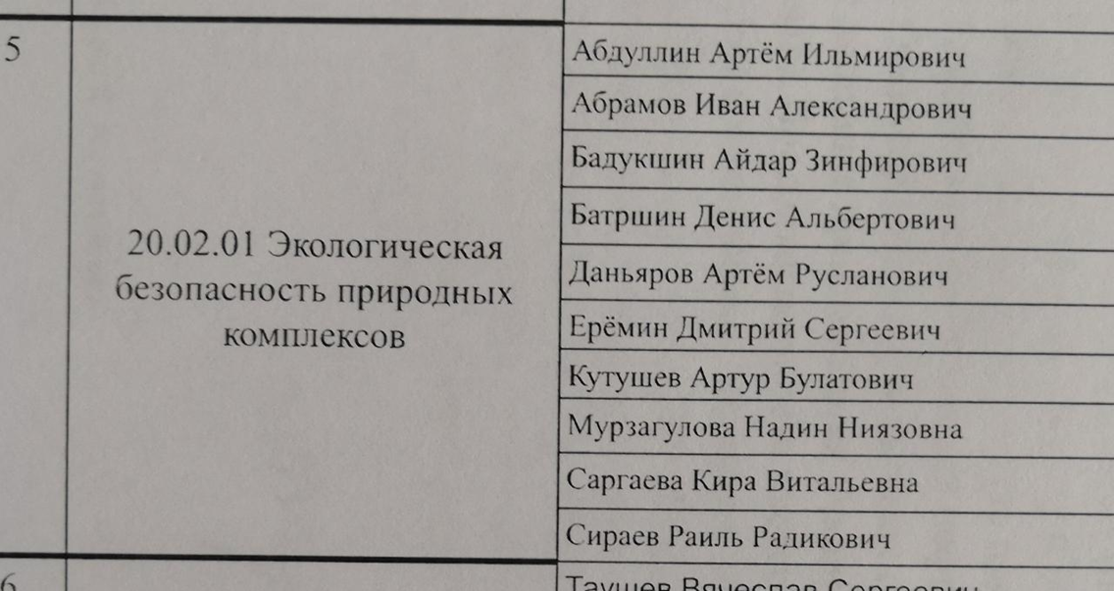

Квест-игра «Нефтегазовый мир»
на базе филиала ФГБОУ ВО «УГНТУ» в г.Октябрьский.
16 декабря 2022 г. в 15.00
№ | Фамилия, имя ученика | Класс
 | Аверьянов Михаил Евгеньевич | 9 Б
 | Ахметянов Марс Равилевич | 9 Б
 | Галимзянов Марат Ринатович | 9 Б
 | Исякаева Арина Римовна | 9 Б
 | Мурзин Иван Павлович | 9 Б
 | Нигматуллина Диана Маратовна | 9 Б
 | Супрунова София Андреевна | 9 Б
 | Таушкина Екатерина Александровна | 9 Б
 | Фаррахов Кирилл Русланович | 9 Б
 | Янгиров Данил Рустамович | 9 Б

Таким образом, количество обучающихся 8-9 классов, которые прошли профессиональные пробы составило – 85 человек.

13.Профориентационная онлайн-диагностика

- Онлайн-диагностика каждого обучающегося производилась на нескольких уровнях, что позволило определить требуемый объем профориентационной помощи и сформировать дальнейшую индивидуальную траекторию участия в Проекте. Результаты носят рекомендательный и обучающий характер. Решение по построению индивидуальной образовательно-профессиональной траектории принимает сам обучающийся
Количество пройденных диагностик 318(навигационная диагностика и углубленная и сравнительная диагностика) из них:
Количество обучающихся  8 - 9 классов | Количество обучающихся 10-11 классов
106 учащихся | 53 учащихся

Количество, полученных рекомендаций по выбору профессии 159, из них:
Количество обучающихся  8 - 9 классов | Количество обучающихся 10-11 классов
106 учащихся | 53 учащихся

Справка по итогам проекта «Билет в будущее»
Кол-во обучающихся прошедших  профориентацион ные уроки | Кол-во обучающихся  прошедших онлайндиагностику | Кол-во обучающихся прошедших профпробы
159 | 159 | 85
Диагностика каждого обучающегося производилась на нескольких уровнях, что позволило определить требуемый объем профориентационной помощи и сформировать дальнейшую индивидуальную траекторию участия в Проекте. Результаты носят рекомендательный и обучающий характер. Решение по построению индивидуальной образовательно-профессиональной траектории принимает сам обучающийся.

2. Проведение онлайн – тестирования старших классов на интерес
к предпринимательской и инвестиционной деятельности.

Онлайн -тест на предпринимательские способности. | 17.03.  2022 г. | https://testometrika.com/business/hired-labor-freelancing-entrepreneurship/ | 98
Онлайн -тест  «Есть ли у вас способности для создания бизнеса?» | 26.10.  2022 г. | https://www.b17.ru/tests/55/ | 45

3. Онлайн – тестирование на платформе онлайн -школы “Фоксфорд”.
Ссылка на прохождение теста: https://prof.foxford.ru/

Количество детей, принявших участие
4 кл. | 5 кл. | 6 кл. | 7 кл. | 8 кл. | 9 кл. | 10 кл. | 11 кл. | Дети – инвалиды и с ОВЗ
26 | 62 | 17 | 51 | 12 | 17 | 14 | 25 | 2

4. Бесплатная профориентация на сайте «Навигатор поступления» https://propostuplenie.ru/. Учащиеся 10-11 классов (93 человека) прошли онлайн – тесты и получили результаты и комментарии эксперта, которые помогли сделать осознанный выбор профессии.
Ссылка на онлайн - тестирование: https://maximumtest.ru/proforientacia?utm_source=navigator&utm_medium=proftest&utm_campaign=organic-nov

5. Профориентационные онлайн - тесты для 1-4 классов
- https://proforientator.ru/tests/dlya-1_4_klassa/ .

6. Онлайн-тесты на профориентацию для 5-8 классов:
- https://lifehacker.ru/test-na-proforientaciyu/
- https://proforientator.ru/tests/
- https://careertest.ru/tests/
- https://propostuplenie.ru/

7. Онлайн-тесты на профориентацию для 9-11 классов:
Виртуальный профориентатор:
- https://libnvkz.ru/chitatelyam/ssilki/proforientator
ПрофНавигатор. Выбери профессию себе по душе!
- http://yourability.ru/ . https://vk.com/profnavigatorrm

Информационная справка
по результатам диагностического обследования
учащихся 9 классов по методике «Карта интересов».
Количество обследуемых: 78 человек.
Цель диагностического обследования: выявление профессиональных склонностей, направленности и интересов личности учащихся 9 – х классов.
Направление | 9 «А» | 9 «Б» | 9 «В» | 9 «Г» | Общий показатель | Направление
Физкультура, | 4,5 | 5,3 | 6,6 | 6,1 | 5,6 | Физкультура,
Психология | 3,9 | 3,6 | 5,1 | 1,4 | 3,5 | Психология
Журналистика, реклама | 3,5 | 4,2 | 3,5 | 1,7 | 3,2 | Журналистика, реклама
Медицина | 1,9 | 3,3 | 3,1 | 2,6 | 2,7 | Медицина
Информационные технологии | 2,5 | 2,8 | 1,9 | 2,8 | 2,5 | Информационные технологии
Социология, философия | 3,4 | 2,0 | 4,3 | 0,3 | 2,5 | Социология, философия
Право, юриспруденция | 1,9 | 2,8 | 3,5 | 1,2 | 2,4 | Право, юриспруденция
Иностранные языки, лингвистика | 2,7 | 3,6 | 2,9 | -0,6 | 2,2 | Иностранные языки, лингвистика
Военные специальности | 2,5 | 1,8 | 0,7 | 3,4 | 2,1 | Военные специальности
История | 2,4 | 2,0 | 2,6 | 1,1 | 2,0 | История
Химия | - 1,5 | 4,6 | 3,7 | 0,6 | 1,9 | Химия
Сценическое искусство | 2,9 | 3,3 | 1,8 | -0,8 | 1,8 | Сценическое искусство
Техника, механика | 2,2 | 1,5 | 0,9 | 1,7 | 1,6 | Техника, механика
География | 1,6 | 2,3 | 1,7 | -0,4 | 1,3 | География
Физика | 1,5 | 1,2 | 1,2 | -0,4 | 0,9 | Физика
Легкая и пищевая промышленность | 0,8 | 1,0 | 2,8 | -1,3 | 0,8 | Легкая и пищевая промышленность
Изобразительное искусство | 1,3 | 1,9 | 0,5 | -0,8 | 0,7 | Изобразительное искусство
Биология | 0,1 | 1,3 | 0,5 | 0,3 | 0,6 | Биология
Электроника, радиотехника | 1,5 | 0,8 | -0,3 | 0,5 | 0,6 | Электроника, радиотехника
Музыка | 1,5 | 1,8 | 0,8 | -2,2 | 0,5 | Музыка
Экономика, бизнес | 0,4 | 1,3 | -0,1 | -0,2 | 0,4 | Экономика, бизнес
Геология | 0,8 | 0,2 | 0,0 | -0,7 | 0,1 | Геология
Педагогика | 0,2 | 1,1 | 1,1 | -2,1 | 0,1 | Педагогика
Сфера обслуживания | 0,9 | 0,3 | -0,9 | -0,6 | - 0,1 | Сфера обслуживания
Транспорт, авиация | - 0,4 | - 1,1 | -0,7 | 0,4 | - 0,5 | Транспорт, авиация
Обработка материалов | - 0,1 | - 1,2 | -1,0 | -0,7 | - 0,8 | Обработка материалов
Литература, филология | - 1,6 | - 2,1 | -0,2 | -2,6 | - 1,6 | Литература, филология
Строительство | - 1,3 | - 1,8 | -3,2 | -1,1 | - 1,9 | Строительство
математика | - 3,7 | - 0,4 | -2,1 | -3,2 | - 2,4 | математика

Информационная справка
по результатам анкетирования
(тест «Я и моя профессия» (Резапкиной Г.В.)
в 10 классах
для определения уровня представлений, обучающихся о своей будущей профессиональной карьере.
Цель: определение уровня представлений, обучающихся о своей будущей профессиональной карьере.
Количество респондентов:45 человек
Анализ:
 | 10 А | 10 Б | Сводная
Респондент имеет четкое представление о своей будущей профессиональной карьере. Если ему и нужна помощь профконсультанта, то лишь для того, чтобы подтвердить свой выбор. | 11% | 23% | 18%
Выбор профессии для обучающегося -вполне решаемая задача. И решить ее помогут знания о себе и о мире профессий. | 57% | 27% | 40%
Респондент испытывает затруднения в выборе профессии. Возможно, в настоящий момент это не самая главная для него проблема. Но решить ее лучше сейчас, пока еще есть время. | 21% | 42% | 33%
Обучающийся совсем не определился с выбором своего профессионального пути. | 11% | 8% | 8%

Рекомендовано:
обучающимся:

- Расширять свои познания о мире профессий и профессиональной ориентации;
- Выявлять свои интересы, склонности, способности через деятельность, самодиагностику и увлечения,
- Формировать свои умения и способности соотносить свои индивидуально-психологические особенности и возможности с требованиями выбираемой профессии;
- Совершенствовать навыки самопрезентации и уверенного поведения через коммуникативную деятельность.

Педагогам:
- Формировать активную жизненную позицию обучающихся;
- Повышать уровень самосознания старшеклассников;
- Побуждать учащихся к саморазвитию, качественному преобразованию своего внутреннего мира;
- Способствовать осознанию и формированию профессионально важных качеств личности, способствующих саморазвитию, сознательному профессиональному выбору старшеклассников.

Информационная справка
по результатам д/обследования по методике Дж. Голланда.

Назначение: определение профессиональных типов.
Класс: 8А
Количество респондентов: 22 человека.
ОЦЕНКА ПРОФЕССИОНАЛЬНЫХ ТИПОВ
Кол – во выборов  Код | Реалистический тип | Интеллектуальный тип | Социальный тип | Конвенциальный тип | Предприимчивый тип | Артистический тип
1 | 5 | 4 | 12 | 5 | 7 | 9
2 | 6 | 4 | 8 | 8 | 6 | 10
3 | 13 | - | 7 | 5 | 10 | 9
4 | 7 | 4 | 8 | 7 | 7 | 9
5 | 5 | 9 | 9 | 9 | 3 | 6
6 | 6 | 7 | 6 | 7 | 7 | 9
7 | 4 | 6 | 3 | 5 | 11 | 12
8 | 4 | 9 | 10 | 4 | 5 | 9
9 | 1 | 9 | 9 | 6 | 8 | 8
10 | 4 | 3 | 6 | 9 | 8 | 9
11 | 5 | 7 | 8 | 8 | 7 | 7
12 | 6 | 10 | 3 | 9 | 9 | 7
13 | 9 | 5 | 9 | 7 | 7 | 5
14 | 6 | 6 | 8 | 6 | 6 | 9
15 | 6 | 6 | 9 | 6 | 7 | 8
16 | 6 | 7 | 10 | 5 | 6 | 8
17 | 8 | 9 | 6 | 8 | 8 | 5
18 | 8 | 6 | 9 | 7 | 6 | 6
19 | 7 | 7 | 8 | 5 | 7 | 7
20 | 7 | 12 | 5 | 6 | 3 | 9
21 | 6 | 8 | 8 | 7 | 4 | 10
22 | 6 | 4 | 12 | 5 | 4 | 9
* Жирным курсивом выделен преобладающий тип.
1. Реалистический тип — несоциальный, ориентированный на настоящее, эмоционально стабильный, занимающийся конкретными объектами (вещами, инструментами, машинами), отдает предпочтение занятиям, требующим моторной ловкости, конкретности. Развиты математические, невербальные способности. Рекомендуются профессии: механик, электрик, инженер, агроном и т.п.
2. Интеллектуальный тип - несоциален, аналитичен, рационален, независим, оригинален. Преобладают теоретические ценности, любит решать задачи, требующие абстрактного мышления, интеллектуал. Гармонично развиты вербальные и невербальные способности. Предпочитает научные профессии: ботаник, астроном, математик, физик.
3. Социальный тип — обладает социальными умениями, нуждается в контактах. Черты его характера: стремление поучать и воспитывать, психологический настрой на человека, гуманность, женственность. Представитель данного типа старается держаться в стороне от интеллектуальных проблем: активен, но часто зависим от мнения группы людей. Проблемы решает, опираясь на эмоции, чувства, умение общаться. Обладает хорошими вербальными способностями. Рекомендуемые занятия: обучение и лечение (учителя, врачи, психологи).
4. Конвенциальный тип — предпочитает четко структурированную
деятельность. Характер стереотипный, конкретный, практический. Не проявляет критичность, оригинальность, консервативен, зависим, ригиден (не любит смену деятельности). Слабо развиты организаторские способности, преобладают математические
способности. Предпочтительны профессии, связанные с канцелярией и расчетом.
5. Предприимчивый тип — избирает цели, которые позволяют про
явить энергию, энтузиазм, импульсивность, любит приключения. Представитель данного типа доминантен, любит признание, любит руководить. Ему не нравится практический труд, а также занятия, требующие интеллектуальных усилий, усидчивости. Хорошо решает задачи, связанные с руководством, статусом и властью, агрессивен, предприимчив, обладает хороши ми вербальными способностями. Предпочтительна следующая деятельность: артист, журналист, телеоператор, заведующий, директор, дипломат и др.
6. Артистический тип — опирается на эмоции, воображение, интуицию, имеет сложный взгляд на жизнь. Независим в решениях, оригинален. Высоко развиты моторные и вербальные способности. Для представителей данного типа характерен высокий жизненный идеал с утверждением своего "я". Он не социален в том смысле, что не придерживается условностей общества. Предпочитает творческие занятия: музыку, рисование, литературное творчество и т.п.

Информационная справка
по результатам д/обследования по методике «Твои способности» Г.В.Резапкиной.

Назначение: определение способностей респондентов.
Класс: 6-11
Количество респондентов: 362 человека.
Охвачено опросом:
6 класс – 46 учащихся;
7 класс- 81 учащийся;
8 класс – 87 учащихся;
9 класс – 85 учащихся;
10 класс – 31 учащийся;
11 класс - 32 учащихся.
Вид опроса: Гугл форма.
Результаты:
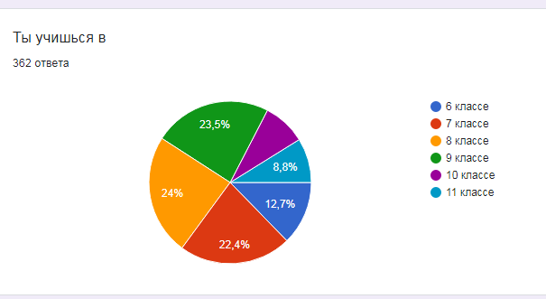

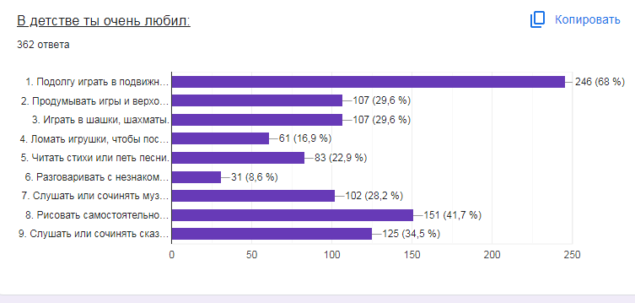

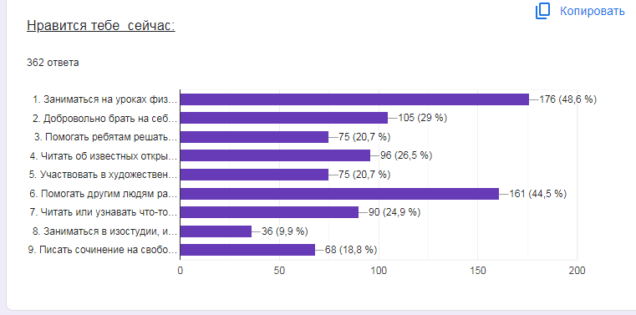

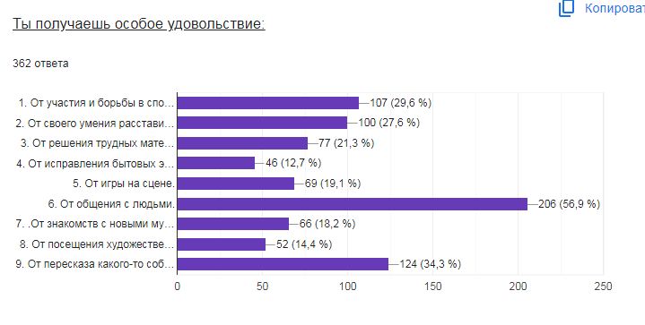
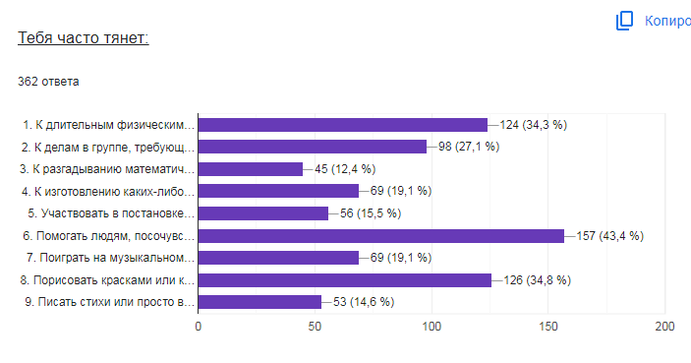
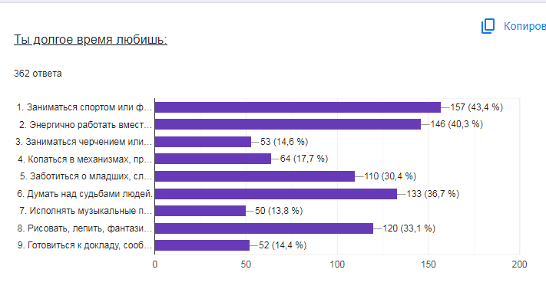
Вывод:
У учащихся 6-11 классов МБОУ «Гимназия №3» способности распределились следующим образом:
- физические способности
- коммуникативные
- организационные
- художественные
- филологические
- эмоционально-изобразительные
- музыкальные
- математические
- конструкторскотехнические

Выводы: Определились основные ориентиры для дальнейшего совершенствования направления деятельности с учащимися: помощь в подготовке к экзаменам, обучение методам саморегуляции, профилактика антивитальных тенденций и асоциального поведения, помощь в профессиональном самоопределении. Эта работа будет продолжена в следующем учебном году. Методы и формы работы, которые показали эффективность взаимодействия будут учтены при составлении плана на 2023 – 2024 учебный год.
В дальнейшем следует обратить внимание на следующее: методическая и информационная
оснащенность, а также совершенствование способов подачи информации для учащихся с ОВЗ.

Исполнитель: педагог- психолог Вигонт Е.П.

